ESCUELA NORMAL DE PREESCOLAR



MATERIA: Tutoría Grupal

MAESTRA: Tania Tamara López Lerma

ALUMNO: Leonardo Torres Valdés #19

1 “B”

“ACRONIMO, ACROSTICO Y RIMA”

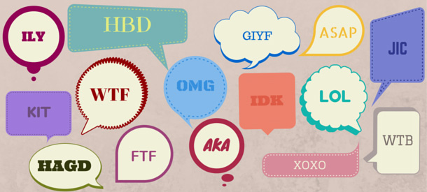 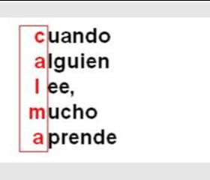



Tema: La Didáctica de los Contenidos Científicos – Materia: Estrategias para la Exploración del Mundo Natural

Acrónimo

CIEPROER

La ciencia incluye probar y cometer errores.

Tema: Nuevas subjetividades juveniles en la sociedad en red – Materia: Practicas Sociales de Lenguaje

Acróstico

**C**on el desarrollo de las nuevas tecnologías en la actualidad se ha producido un cambio en la sociedad, economía, educación y política. **O**tro cambio es el estatus de poder en el hogar, ahora con la implementación del uso del teléfono celular. **M**ientras los adultos se adaptan a los cambios en la tecnología, los jóvenes nacieron socializados al mundo digital, incorporan los mensajes de texto y reducen el mínimo de palabras. **U**na persona puede estar físicamente en un lugar, pero socialmente en otro gracias a la tecnología, las relaciones sociales se dan a través de redes sociales. **N**uestros hogares han ido cambiando en el estatuto de poder, ahora son los niños los que saben y los alumnos los que aprenden de ellos. **I**ncreíblemente, las nuevas tecnologías de la comunicación tienen una estrecha relación con el cuerpo de los jóvenes: lo conectan al mundo, lo habitan de sonidos, lo excitan con imágenes, lo aíslan cuando transita por el espacio público y lo hacen vibrar en medio de los mayores silencios. **C**uando hablamos de conversación es diferente lo que se quiere expresar, gracias a la escritura, por ejemplo: los jóvenes se envían mensajes de texto, como opción más barata, pero también como continuación del chat, y todo esto a través de lenguajes y escrituras de última generación. **A**l usar el chat suele desplegar un espacio de comunicación donde se habla esencialmente de nada hasta podemos decir que es puro contacto, justamente porque no equivale a una conversación ni del mundo real. **C**uando se mantiene una relación social a través de los medios de comunicación ya no están atadas a un lugar concreto, sino que están atadas a una persona. **I**ncluso, al usar el celular la primera pregunta que hacemos es: ¿en dónde estás? **O**ptamos por incorporar a nuestra vida las tecnologías como herramientas que están a la mano, ya que tenemos una visión positiva de estas. **N**uestros avances tecnológicos también separaron paulatinamente el espacio del lugar. El avance de los medios de comunicación permitió mantener relaciones entre personas localizadas a distancia.

Tema: La crónica – Materia: Observación y Análisis de Practicas y Contextos Escolares

Rima

La crónica cuenta la historia De una manera literaria Que cuenta con un título Interesante para que sea leído el artículo Continua con la noticia Que te da información que no es ficticia Y termina con el comentario Que se completa con tu propio vocabulario.